Sešity pro žáky 6. ročníku

Předmět | číslo sešitu
český jazyk | 424 |  | 464 |  | 524
anglický jazyk |  |  |  |  |  | 544
matematika |  | 440
informatika | 420
fyzika |  |  |  |  |  |  | 545
zeměpis |  | 440 |  |  |  |  |  | rychlovazač plastový A4
dějepis |  |  |  |  |  | 544
přírodopis |  | 440
výchova k obč. |  |  |  |  |  | 544
výchova ke zdr. |  |  |  |  | 524
hudební výchova |  |  |  |  | 524
pracovní výchova |  |  |  | 520
1 balík kancelářského papíru odevzdá žák třídnímu učiteli

Pracovní sešity pro žáky 6. ročníku

 | název | nakladatelství | autor | ISBN | náhled | pozn.
ČJ | Hravá čeština-6.roč. pracovní sešit | TAKTIK | A.Pavlíčková a kol. | 978-80-7563-012-4 | 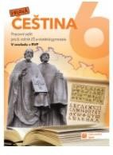 | www.etaktik.cz
AJ | Fourth edition Project 2 | Oxford | Tom Hutchinson | 978-0-19-476486-5 | 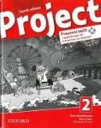 | s českým slovníčkem vzadu

Předmět | číslo sešitu
český jazyk | 424 |  | 464 |  | 524
anglický jazyk |  |  |  |  |  | 544
německý jazyk |  |  |  |  |  | 544
matematika |  | 440 |  | 520
fyzika |  |  |  |  |  |  | 545
zeměpis |  | 440* |  |  |  | 544* |  | rychlovazač plastový A4
dějepis |  |  |  |  |  | 544
přírodopis |  | 440
výchova k obč. |  |  |  |  |  | 544
výchova ke zdr. |  |  |  |  | 524
hudební výchova |  |  |  |  | 524
1 balík kancelářského papíru odevzdá žák třídnímu učiteli
* po domluvě s vyučujícím

Pracovní sešity pro žáky 7. ročníku

 | název | nakladatelství | autor | ISBN | náhled | pozn.
ČJ | Hravá čeština-7.roč. Pracovní sešit | TAKTIK | A.Pavlíčková | 978-80-7563-013-1 | 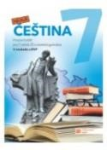 | www.etaktik.cz
AJ | Fourth edition Project 3 | Oxford | Tom Hutchinson | 978-0-19-476487-2 |  | s českým slovníčkem vzadu
NJ | Deutsch mit Max neu + interaktiv 1, pracovní sešit 3v1,  online cvičení +  audio - BAREVNÝ | Fraus | Jana Tvrzníková Oldřich Poul  Milena Zbranková | 978-80-7489-502-9 |  | budou používat i v 1. pol. 8.ročníku

Předmět | číslo sešitu
český jazyk | 424 |  | 464 |  | 524
anglický jazyk |  |  |  |  |  |  | 544
německý jazyk |  |  |  |  |  |  | 544
matematika |  | 440 |  | 520
fyzika |  |  |  |  |  |  |  | 545
chemie |  |  |  |  | 524 | 540
zeměpis |  | 440* |  |  |  |  | 544* |  | rychlovazač plastový A4
dějepis |  |  |  |  |  |  | 544
přírodopis |  | 440
výchova k obč. |  |  |  |  |  |  | 544
hudební výchova |  |  |  |  | 524
pracovní výchova |  |  |  | 520
1 balík kancelářského papíru odevzdá žák třídnímu učiteli
* po domluvě s vyučujícím

Pracovní sešity pro žáky 8. ročníku

 | název | nakladatelství | autor | ISBN | náhled | pozn.
ČJ | Hravá čeština-8.roč pracovní sešit | TAKTIK | A.Kuhn-Gaberová a kol. | 978-80-7563-014-8 | 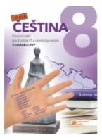 | www.etaktik.cz
AJ | Fourth edition Project 4 | Oxford | Tom Hutchinson | 978-0-19-476488-9 | 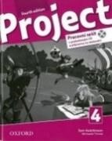 | s českým slovníčkem vzadu
NJ | Deutsch mit Max neu + interaktiv A1/2.díl pracovní sešit 3v1,  online cvičení +  audio – BAREVNÝ | Fraus | Jana Tvrzníková  Oldřich Poul  Milena Zbranková | 978-80-7489-503-6 |  | budou používat v 2. pololetí 8. roč.

Předmět | číslo sešitu
český jazyk | 424 |  | 464 |  | 524
anglický jazyk |  |  |  |  |  |  | 544
německý jazyk |  |  |  |  |  |  | 544
matematika |  | 440 |  | 520
fyzika |  |  |  |  |  |  |  | 545
chemie |  |  |  |  | 524 | 540
zeměpis |  | 440* |  |  |  |  | 544* |  | rychlovazač plastový A4
dějepis |  |  |  |  |  |  | 544
přírodopis |  | 440* |  |  |  | 540*
výchova k obč. |  |  |  |  |  |  | 544
hudební výchova |  |  |  |  | 524
pracovní výchova |  |  |  | 520
1 balík kancelářského papíru odevzdá žák třídnímu učiteli
* po domluvě s vyučujícím

Pracovní sešity pro žáky 9. ročníku

 | název | nakladatelství | autor | ISBN | náhled | pozn.
ČJ | Hravá čeština-9.roč pracovní sešit | TAKTIK | M.Honsová a kol. | 978-80-7563-015-5 | 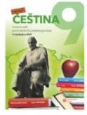 | www.etaktik.cz
AJ | Fourth edition Project 5 | Oxford | Tom Hutchinson | 978-0-19-476489-6 | 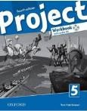 | s českým slovníčkem vzadu
NJ | Deutsch mit Max neu + interaktiv A1/2.díl  pracovní sešit 3v1,  online cvičení +  audio – BAREVNÝ | Fraus | Jana Tvrzníková Oldřich Poul Milena  Zbranková | 978-80-7489-503-6 | 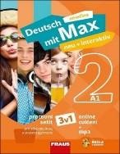 | mají z 8. roč.

